Смоленское областное государственное бюджетное
профессиональное образовательное учреждение
«Гагаринский многопрофильный колледж»

РАБОЧАЯ ПРОГРАММА

ОБЩЕОБРАЗОВАТЕЛЬНОЙ ДИСЦИПЛИНЫ

ОД 02 ЛИТЕРАТУРА

по профессии 29.01.34 Оператор оборудования швейного производства (по видам)

2024 год

Рабочая программа ОД.02 «Литература» разработана на основе:
- Федерального государственного образовательного стандарта среднего общего образования (утвержденного приказом Министерства образования и науки РФ от 17.05.2012 г. №413);
- Приказа Минпросвещения России от 23.11.2022 г. №1014 «Об утверждении федеральной образовательной программы среднего общего образования»;
- Приказа Минпросвещения России от 24.08.2022 г. №782 «Об утверждении Порядка организации и осуществления образовательной деятельности по образовательным программам среднего профессионального образования»;
-Основной профессиональной образовательной программы СОГБПОУ «Гагаринский многопрофильный колледж»

Составитель: Сахарова Т.Н., преподаватель СОГБПОУ «Гагаринский многопрофильный колледж»

Одобрена предметно-цикловой комиссией преподавателей педагогической и спортивной направленности  Протокол № __________  от «______» ______________ 2024 г.  Председатель предметно-цикловой комиссии  ______________/Петрова Т.Е./ | Утверждаю  И.о.директора СОГБПОУ  «Гагаринский многопрофильный колледж»  _______________ Т.Н.Березина  «_____»______________ 2024г.

1.
3.
4.
. 4
. 13
. 33
. 34

1.


1.1.
профессии 29.01.34 Оператор оборудования швейного производства (по видам).
( )




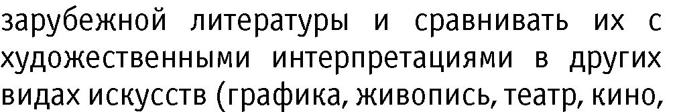


 | 
 |  | 1
 | -  -  -  -  -  -  -  -  -  - - | -  -  -  -  -  -  -  -  -  -

¹ Дисциплинарные (предметные) результаты указываются в соответствии с их полным перечнем во ФГОС СОО от 12.08.2022г. № 732 для базового уровня изучения

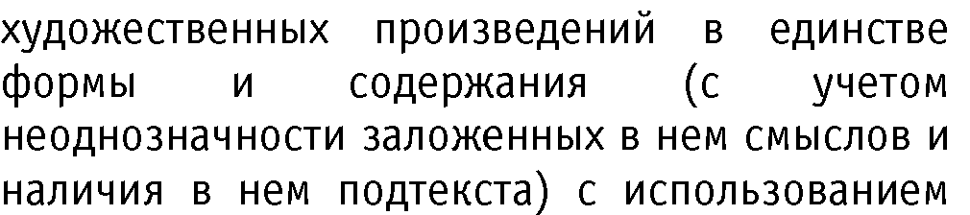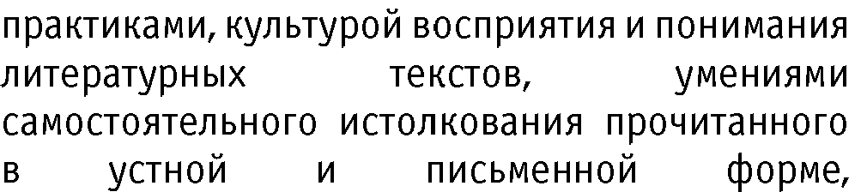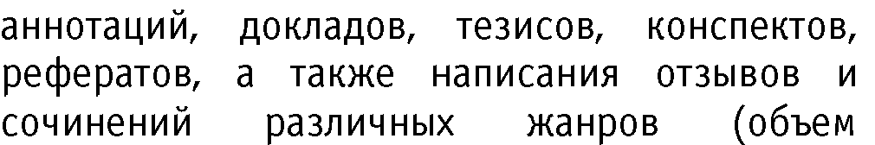


- -

-

-

-

-

-
 | -  -  -  - | -  -  -  -

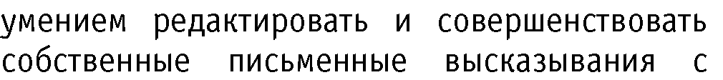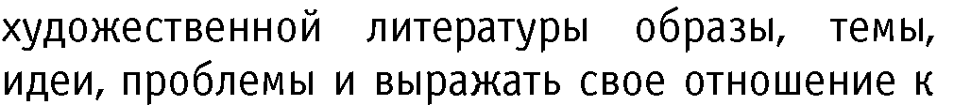
 | -  -  -  -  -  ; | -
 | -  --  -  -  -  -  - | -  -  -  -  -


-

-

-

-

-
 | -  - -  -   | -  -  -


-

-

-

-

-
-
 | -  -  -  -  - | -  -  -  -  -


-

-
. - | -  -  -  -  -  -  -  -  -  -  -  -  - | -  -  -  -


-

-

-

- -
. | -  -  -  - | -  -


- -

-

-

-

-




-

 | 
 | 124

 | 110

 | 70
 | 40
- | 14

 | 14
Промежуточная аттестация- экзамен | 2

13

2.2.

 | - |  | 
1 | 2 | 3 | 4


 |  | 2
  XIX |  | 8
1.1 |  |  | 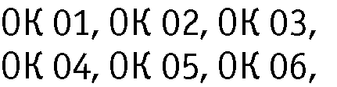
1.1 |  | 2
1.1 |  | 2
1.2

(1814 1841)
1.2  (1814 1841) |  | 2


 | 
 | - | 2
-
 |  | -
 | ;   | 2 | 3
 |  | 36
 |  | 4
 | - | 2

³ Отражается ПК, элемент которой формируется прикладным модулем (профессионально-ориентированным содержанием) в соответствии с ФГОС реализуемой профессии/специальности СПО


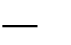  1886) | .  -
 |  | 2
 |  | 4 | 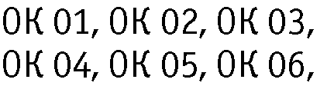
 |  | 2
 |  | 2
 |  | 2 | 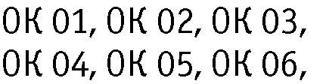

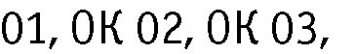

 |  | 2
-
 |  | - | 2
 | - | 2 | 2
- (1826 1889): | - | 2
- (1826 1889): | - | 2


 | 
 | - | 2 | 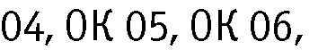
 | -  - | 2
  1910) | - | 4

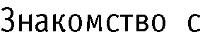
 | - | 2
-
 | . | - | 2
 | :  - | 2 | 2
 |  | 2 | 



 |  | 2
 |  | 2
 | ; - | 2
  (1860 1904) | -  - | 2
 | . | 2


 | 
-
 |  | - | 2
 |  | 2
  I - |  | 18
 | -  - | 2 | 03,
 | - | 2 | 03,

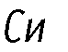
 | (1870 | 2
 | (1868  -  - | 2 | 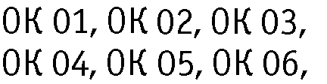
 | - -  - | 2
 |  | 2
 | -  -  - | 2


-

-
 | 
 |  | 2
 | (1880  . | 2
 |  | 2



 | (1893 -  .  - -
 |  | 2  2
 | (1895 1925)  .  - | 2  2
  -40- |  | 14
 |  | 2



 | (1892  ,  -
 |  | -
 |  | 2  2 | 09
 |  | 2
 | (1889 | 2


-
 |  | - | 2
 | - | 2
 |  | 2
 | (1891 | 2
  - |  | 2
 | (1905  -  - | 2


 | -
 |  | 2
  - - |  | 6
 |  | 4
 | (1890  -  (1910  , | 4
 | - | 2
  - 80- |  | 14




 | 2003)  -1956) | 4
 |  | 2

 | (1918 | 2  2
 |  | 2  2
 |  | 2


 | (1937 2015)  (1929 1974)  , -
 | -  1 : | 2
-
 |  | - | 2
 |  | 2
- I |  | 10
 |  | 4


 | (1940  Postsciptum  ,  -  -  (1920 | 2
 | (1937 1972) | 4

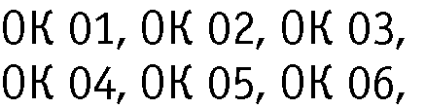

 | 
  - |  | 6
  - |  | 4
  - |  | 2 | 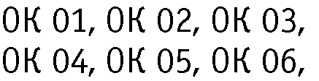
 |  | 4
 |  | 4
 |  | 4
  XIX- |  | 4
 |  | 2


 | (1920 -  -  (1899
 |  | 2
-
 | -  - | - | 2
 |  | 2
ЭКЗАМЕН |  | 2
 |  | 124

3.

-
-
- -
-
-
-
-
-
-

-
-

1.

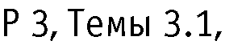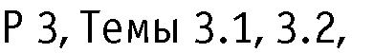4.



 |  | 
. | - 4  2.7, 2.8, 2.9  -  -  8.2  - | 
. | -  2.7, 2.8, 2.9  3.2, 3.3, 3.4,3.5,3.6,3.7  -  -  8.2  -
. | -  2.7, 2.8, 2.9  3.3, 3.4,3.5,3.6,3.7  -  -  8.2  -
. | -  2.7, 2.8, 2.9  -  -
8.2

-
. | -  2.7, 2.8, 2.9  -  -  8.2  -
.  - | -  2.7, 2.8, 2.9  -  -  8.2  -
. | -  2.7, 2.8, 2.9  3.4,3.5,3.6,3.7  -  -  8.2  -


